11.12.2020r. piątek

Temat: Świat fantazji i zabawy. Tworzymy własne opowiadania. Ćwiczenia w układaniu i pisaniu zdań.

Dzień dobry!
Proszę zapoznajcie się z poniższym tekstem i wykonajcie ćwiczenia.

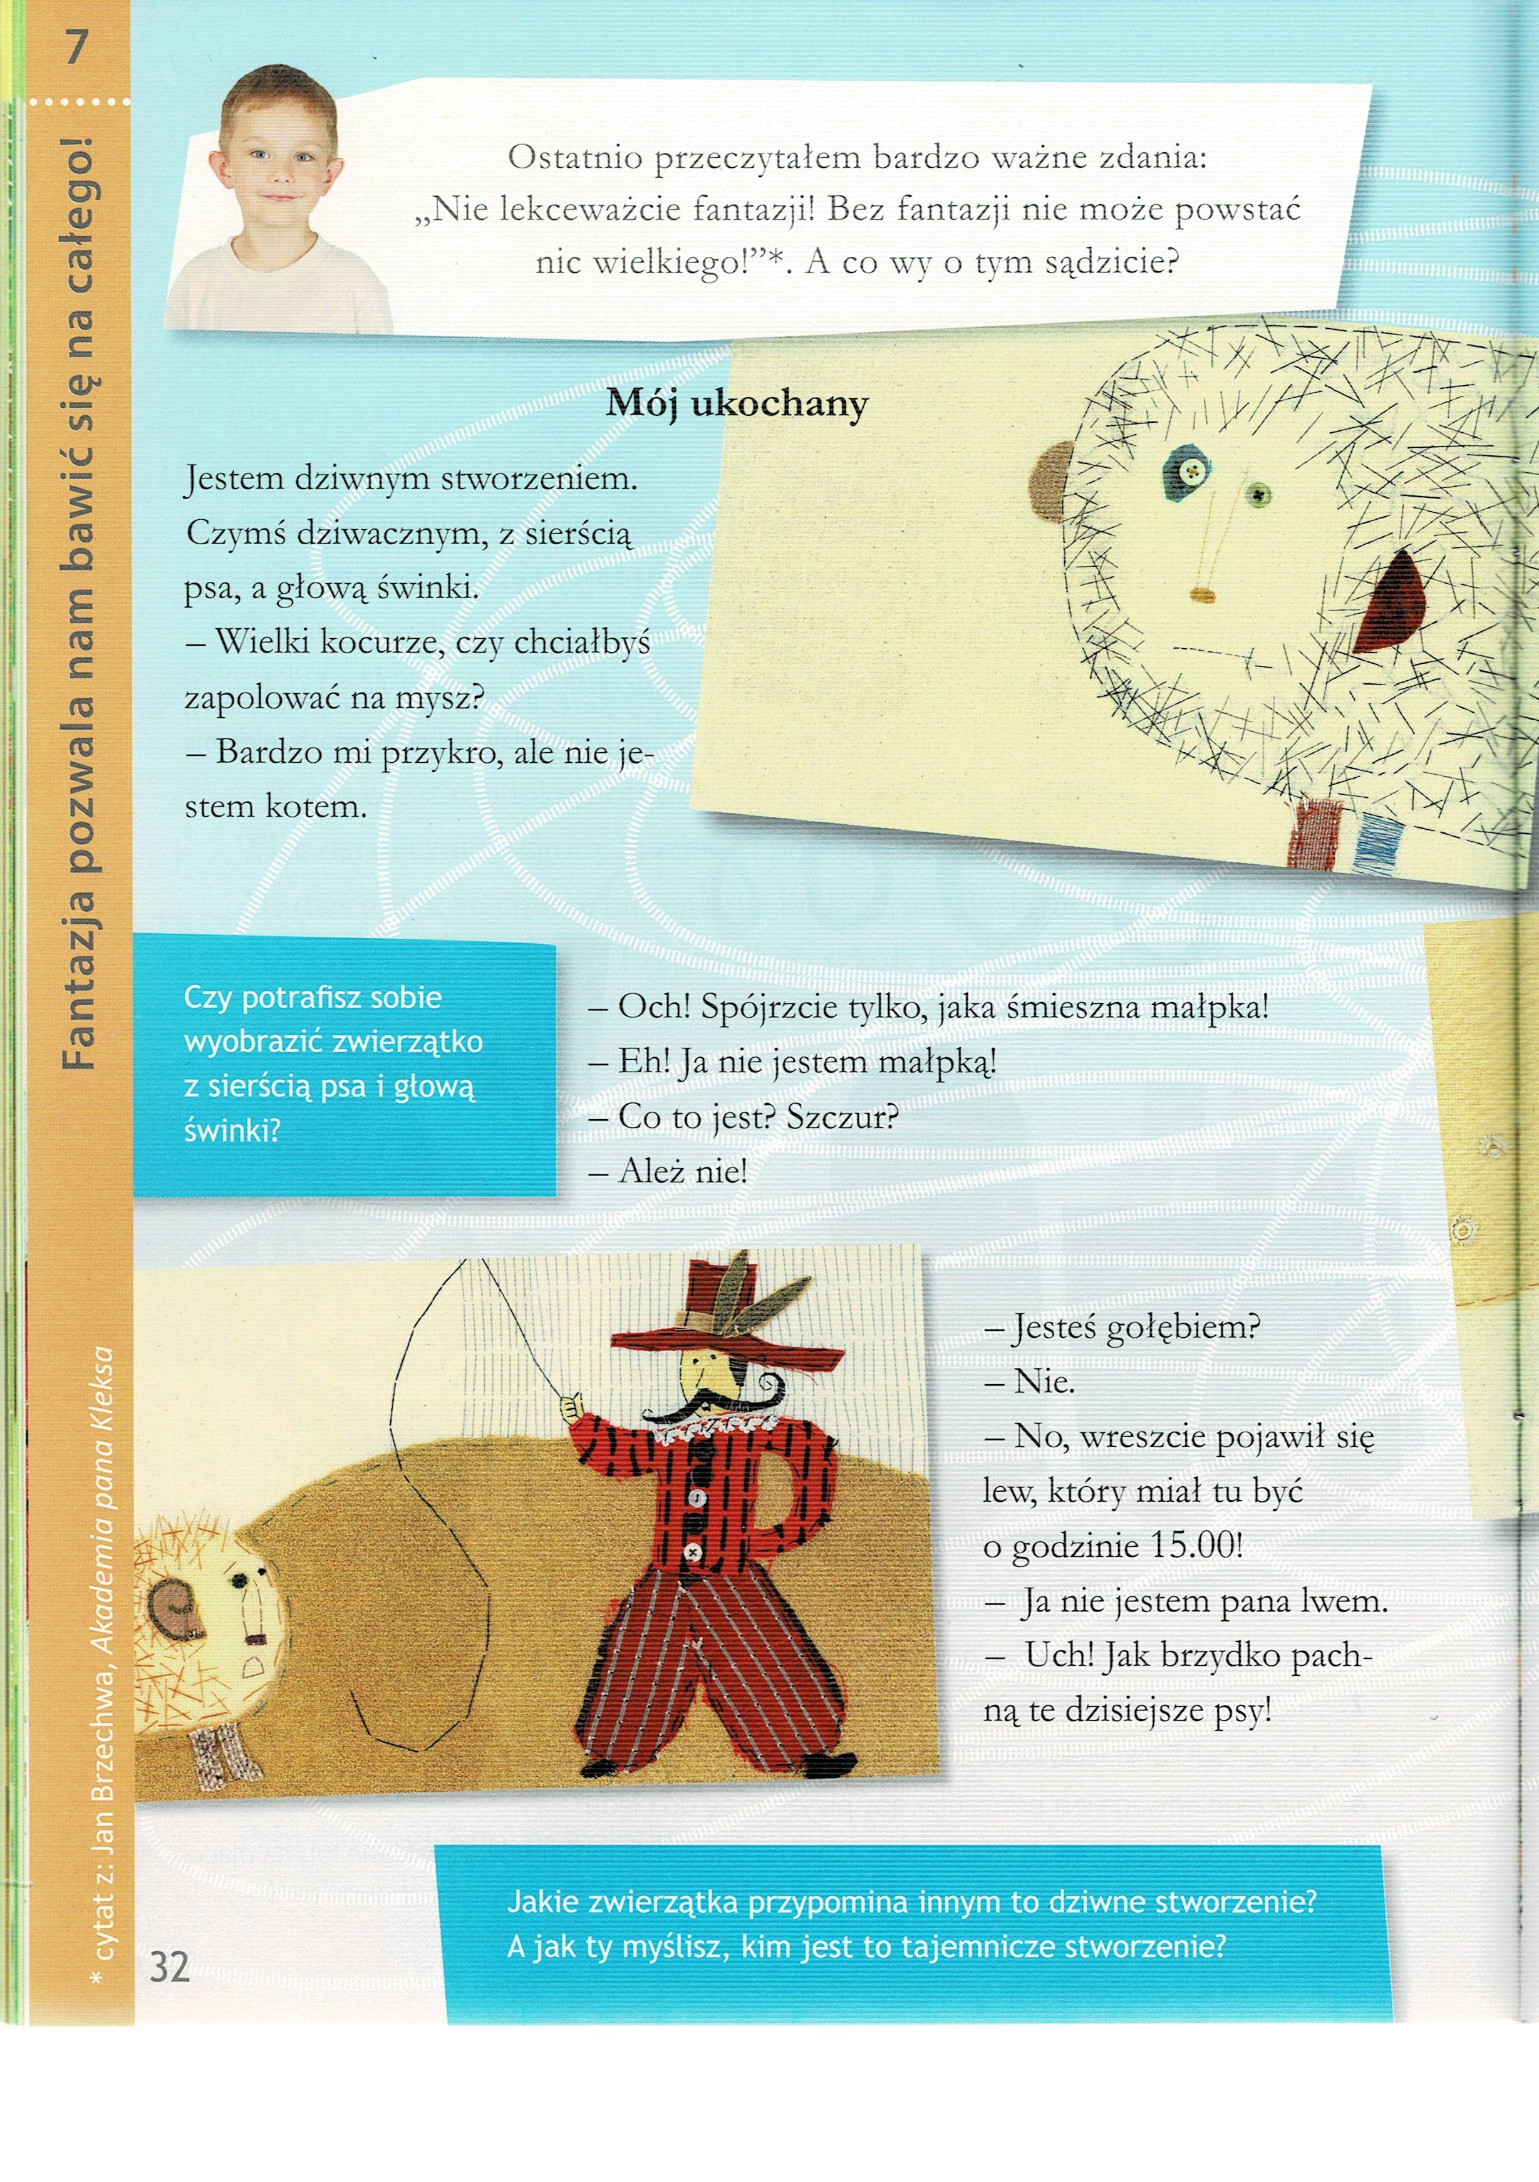

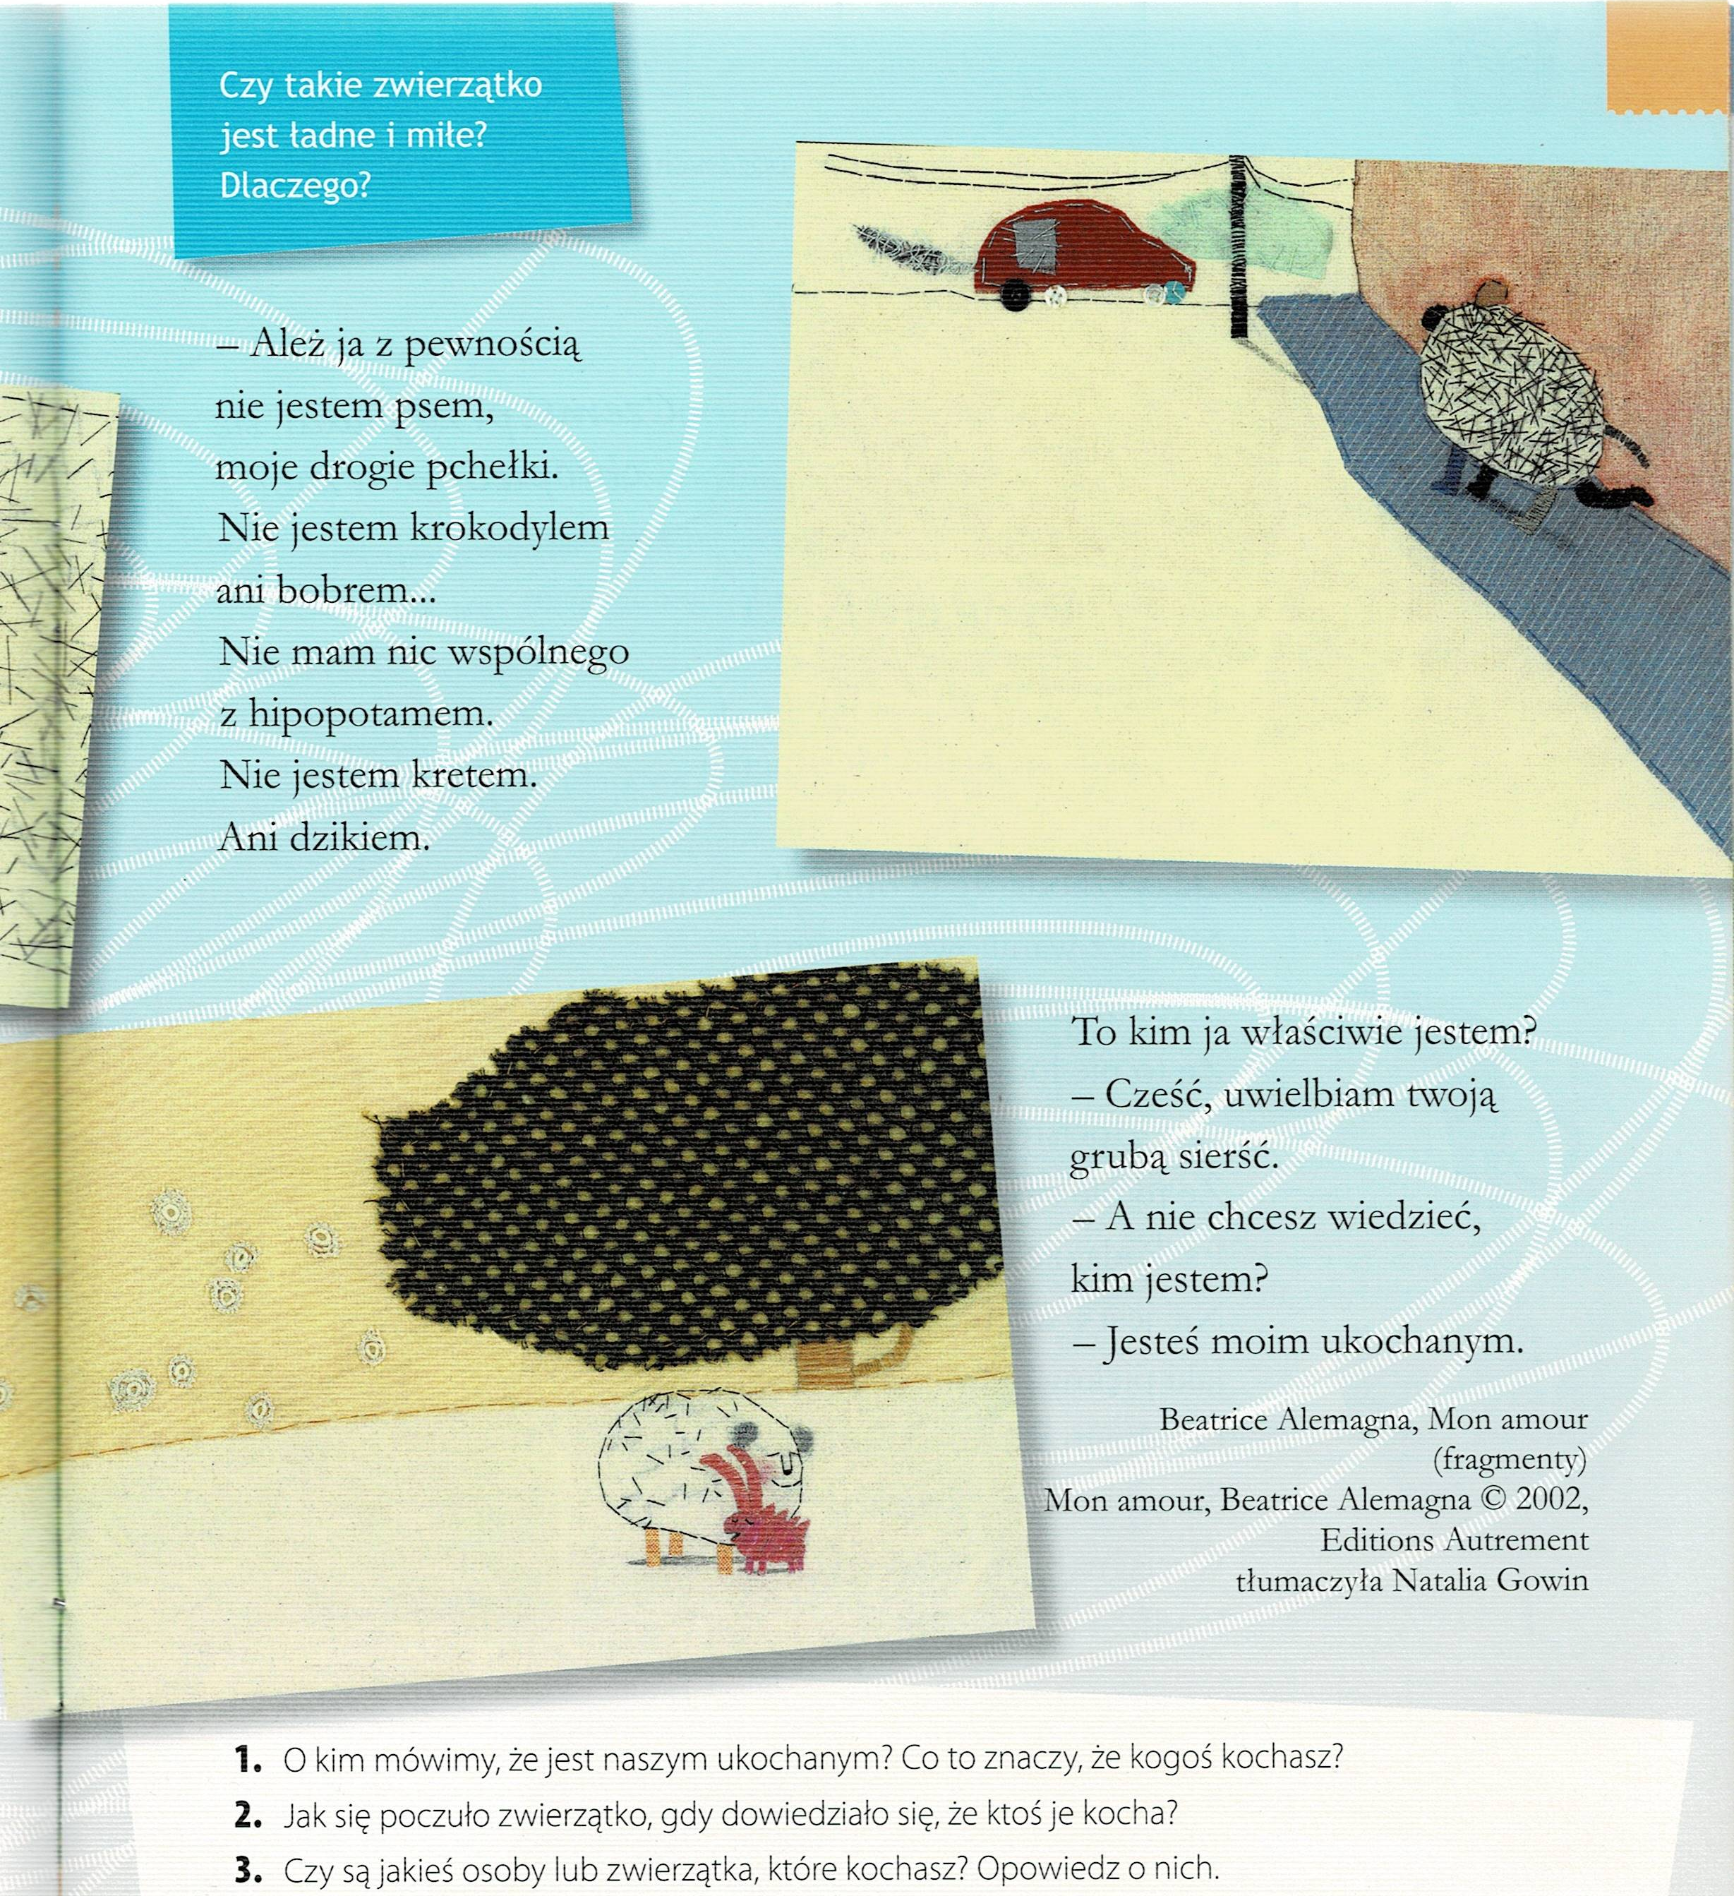

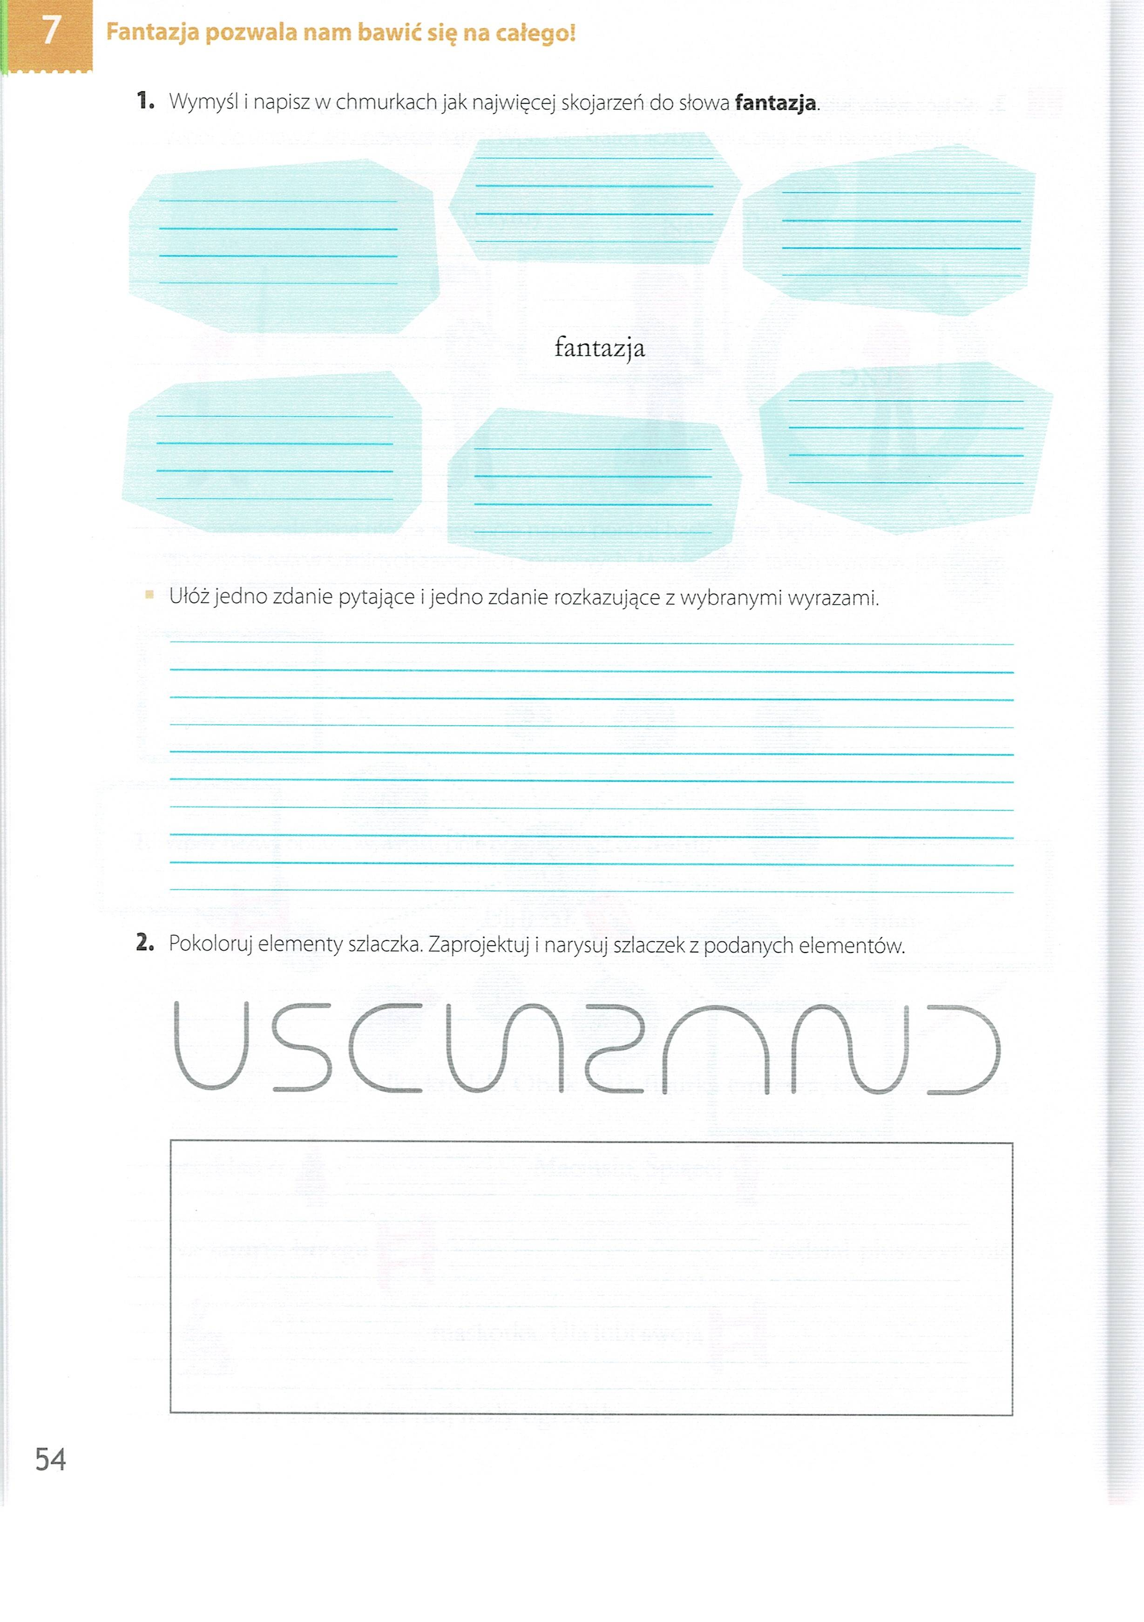

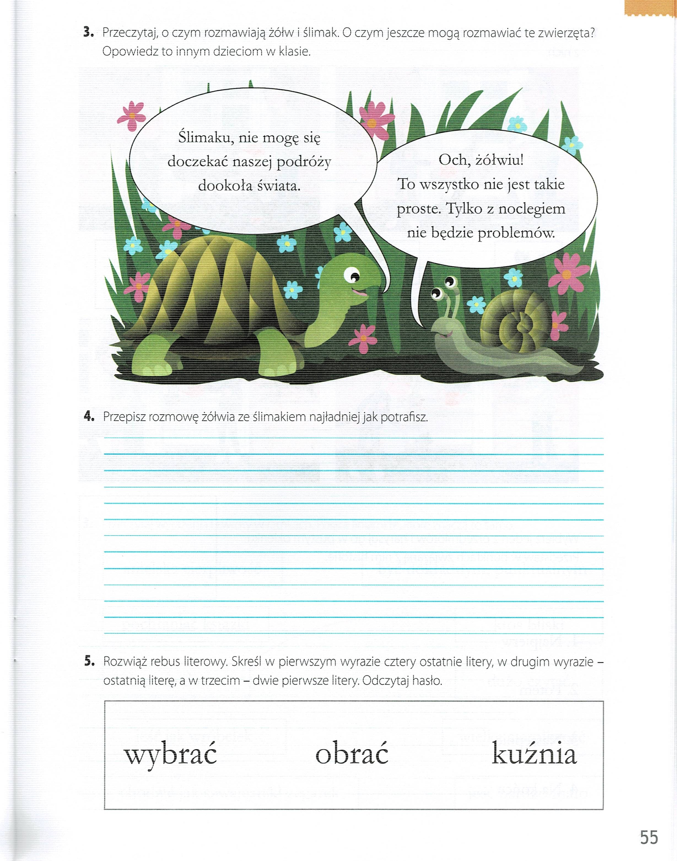

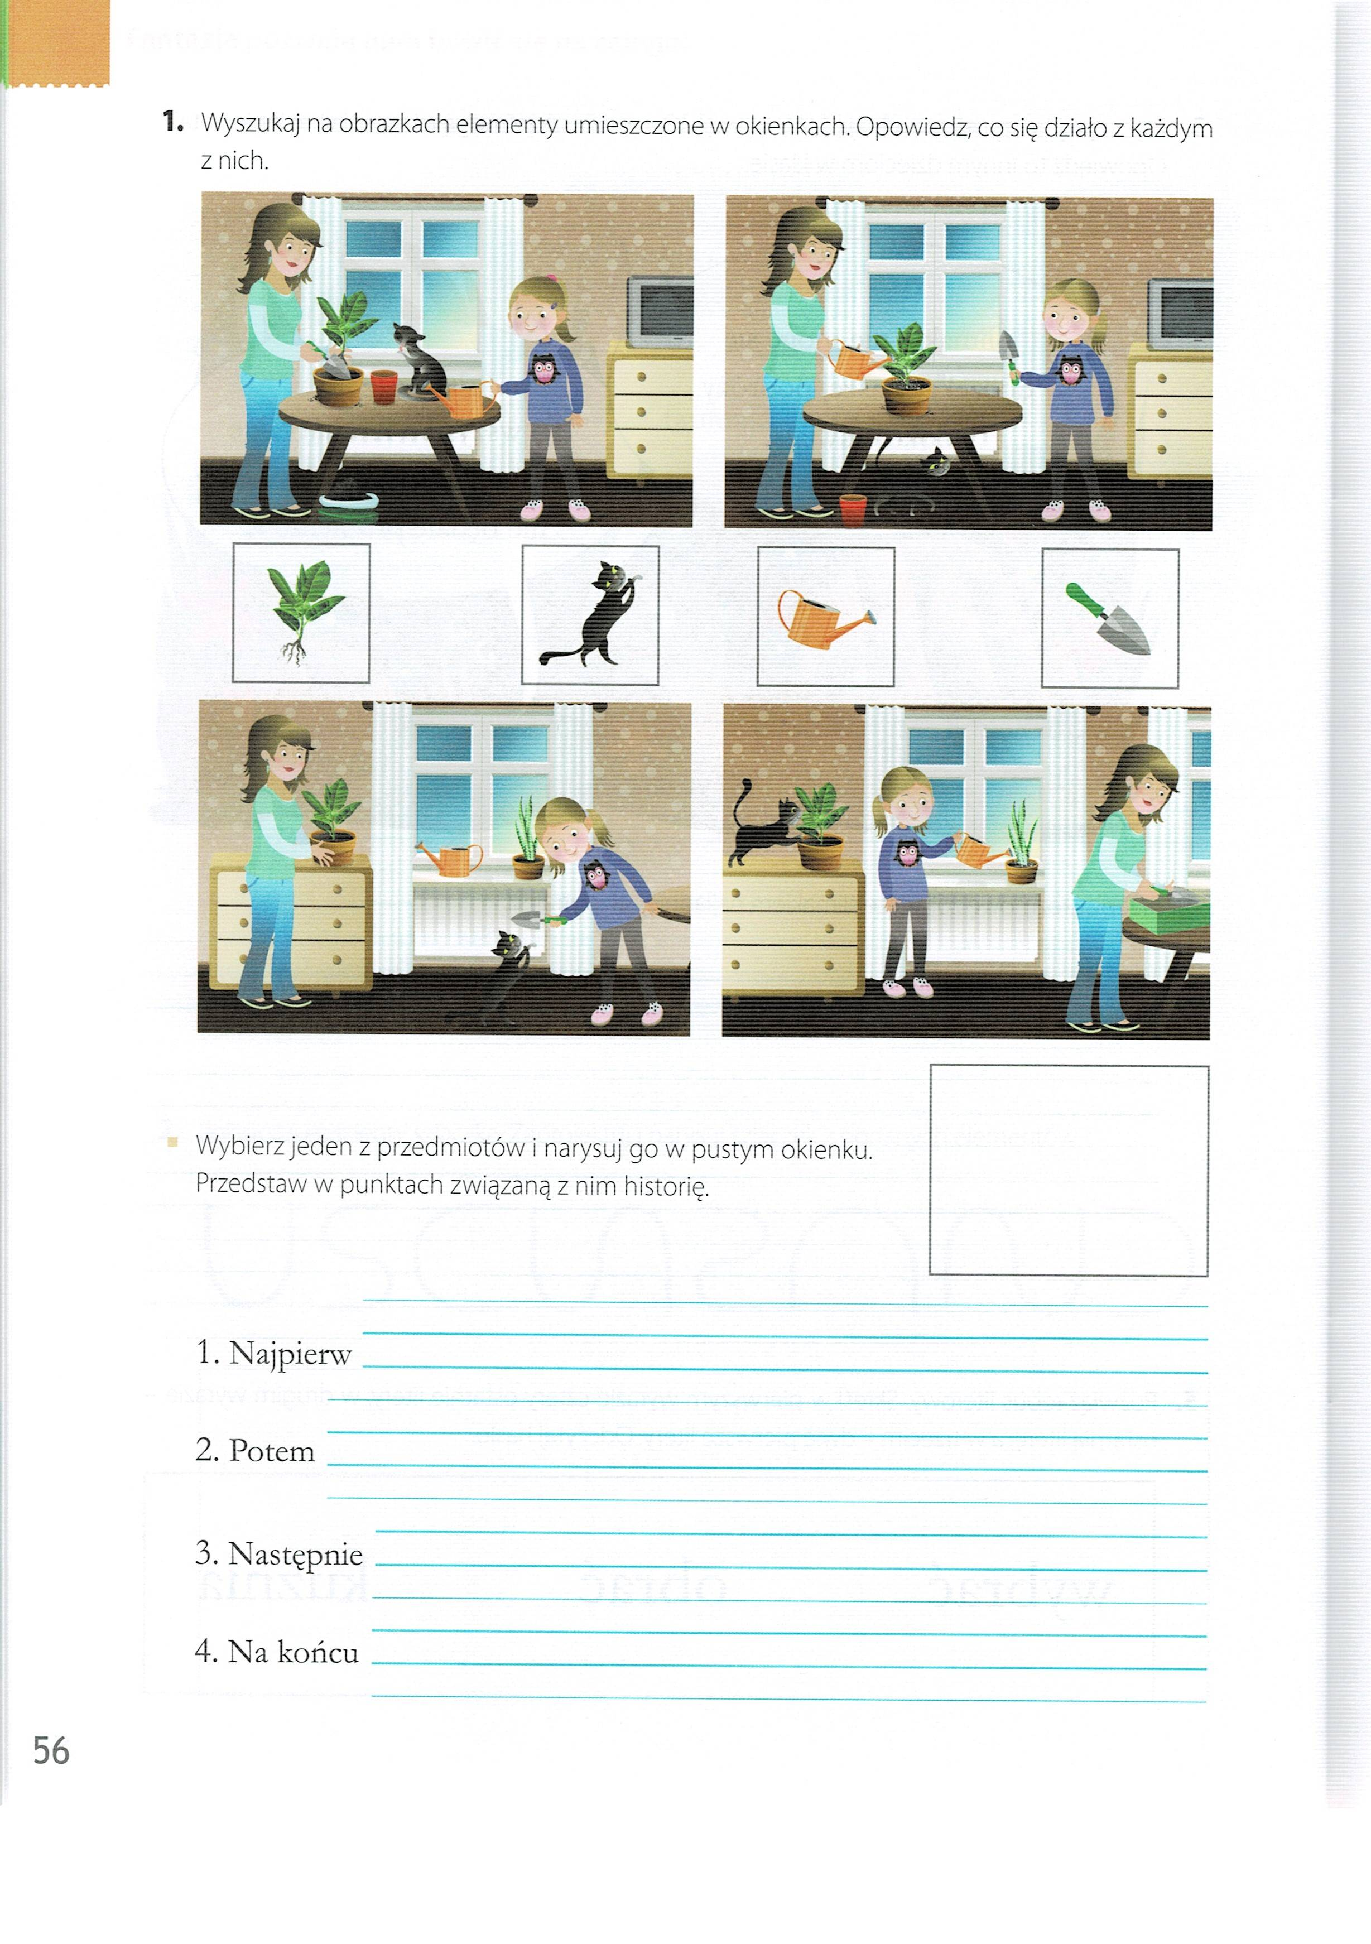

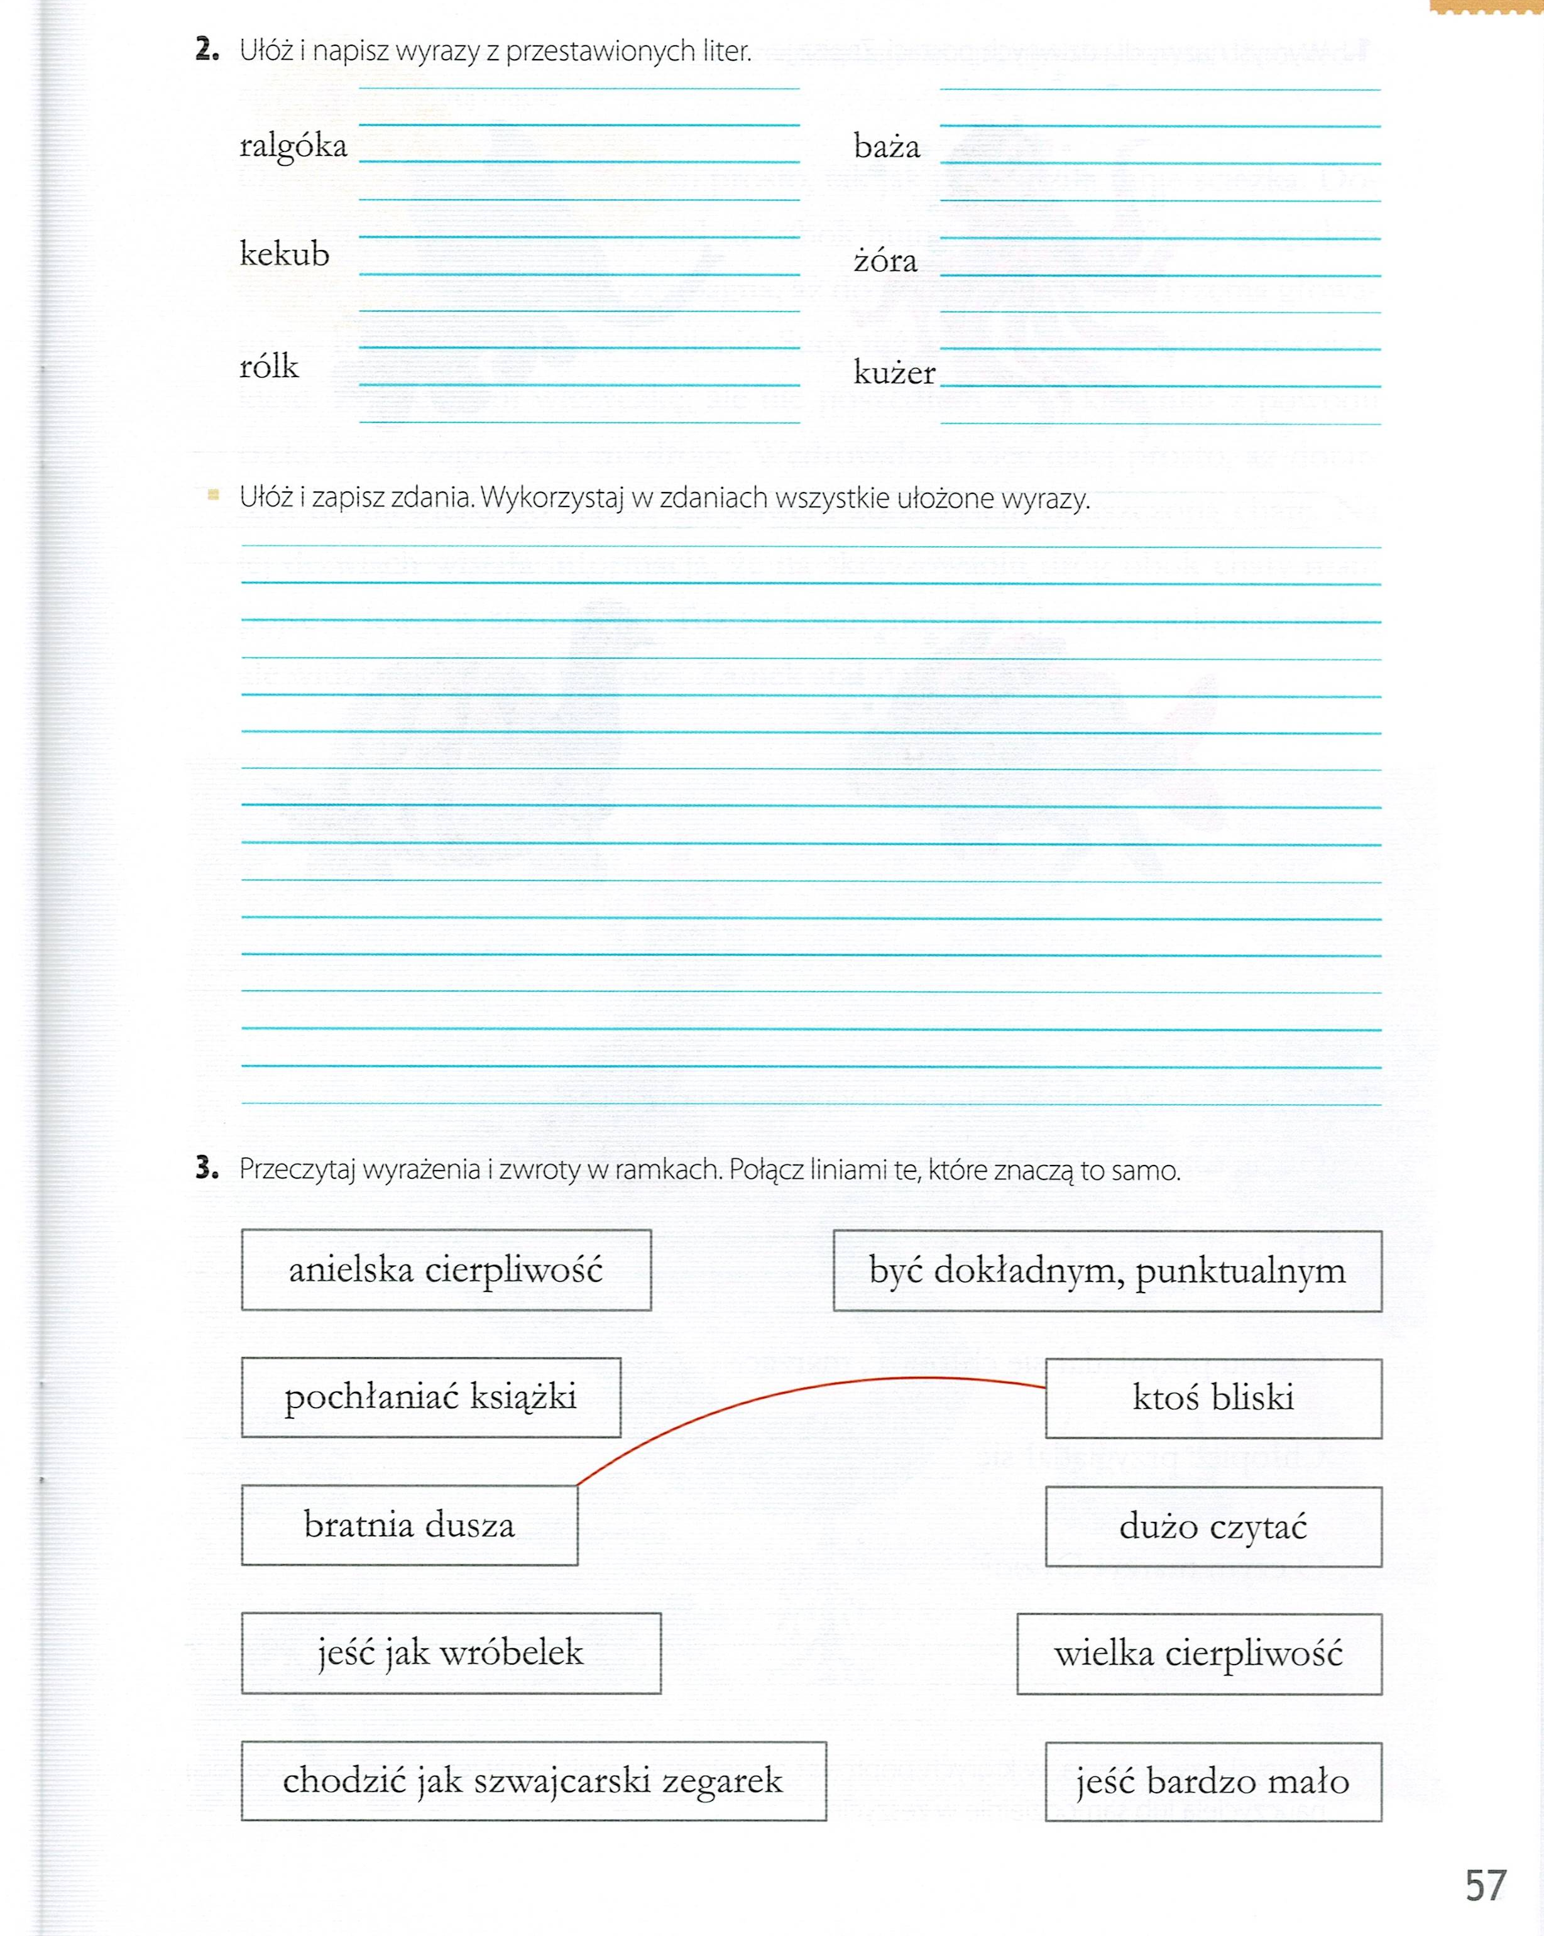

Dziękuję za pracę !!!

